МИНИСТЕРСТВО НАУКИ И ВЫСШЕГО ОБРАЗОВАНИЯ РФ
Федеральное государственное автономное образовательное учреждение высшего образования
Национальный исследовательский технологический университет «МИСИС»
Институт компьютерных наук (ИКН)
Курс «Архитектурирование»
ОТЧЁТ
по лабораторной работе № 1
«Контейнеризация (Docker)»
Выполнил:
студент группы БИВТ-23-СП-1
Оголь Виталий Алексеевич

Проверил:
______________________
Москва, 2026

СОДЕРЖАНИЕ

Цель работы 3
Задание 3
Ход работы 3
1. Подготовка 3
2. Написание Dockerfile 4
3. Сборка образа 4
4. Загрузка образа в Docker Hub 5
5. Конфигурация docker-compose 5
6. Запуск и проверка 7
Вывод 8

Цель работы
Научиться базовой работе с системой контейнеризации Docker: упаковать приложение в образ, загрузить образ в публичный реестр Docker Hub, развернуть контейнер с приложением и контейнер с базой данных PostgreSQL в одной сети с помощью docker-compose.

Задание
- Написать Dockerfile, позволяющий собрать образ с приложением.
- Собрать образ и загрузить его в реестр Docker Hub в публичный репозиторий с именем вида <номер группы>-<инициалы> – в моём случае 1-ova.
- Написать docker-compose.yaml, поднимающий два контейнера: приложение (проброс порта 8080) и БД (проброс любого порта наружу, внутри сети – 5432).
- Параметры приложения (подключение к БД и порт) передать через переменные окружения.

Ход работы

1. Подготовка
В качестве приложения используется тестовое клиент-серверное Java-приложение из методических указаний: при GET-запросе на /api/v1/get оно сохраняет информацию о запросе в PostgreSQL и возвращает список всех ранее сделанных запросов. Для работы установлен Docker Desktop.
Структура рабочей директории labs/lab1 приведена в таблице 1.
Таблица 1 – Структура рабочей директории
Файл / папка | Назначение
Dockerfile | описание образа приложения
binaries/ | jar тестового приложения из методических указаний
compose/docker-compose.yaml | запуск приложения и PostgreSQL в общей сети
dockerhub-1-ova.png | скриншот загруженного образа на Docker Hub

2. Написание Dockerfile
Содержимое labs/lab1/Dockerfile:
# Образ на основе JDK 17
FROM eclipse-temurin:17-jdk

# Кладем jar приложения в корень образа под именем app.jar
COPY binaries/*.jar app.jar

# Порт приложения по умолчанию (можно переопределить переменной окружения при запуске)
ENV SERVER_PORT=8080
EXPOSE 8080

# При старте контейнера запускается приложение
ENTRYPOINT ["java", "-jar", "app.jar"]
Директива FROM задаёт базовый образ (JDK 17), COPY копирует jar в образ под именем app.jar, ENV задаёт переменную окружения с портом приложения, EXPOSE документирует порт контейнера, ENTRYPOINT указывает команду, с которой стартует контейнер (java -jar app.jar).

3. Сборка образа
Образ собирается командой docker build из директории lab1, затем проверяется список образов:
cd lab1
docker build -t 1-ova .
docker images
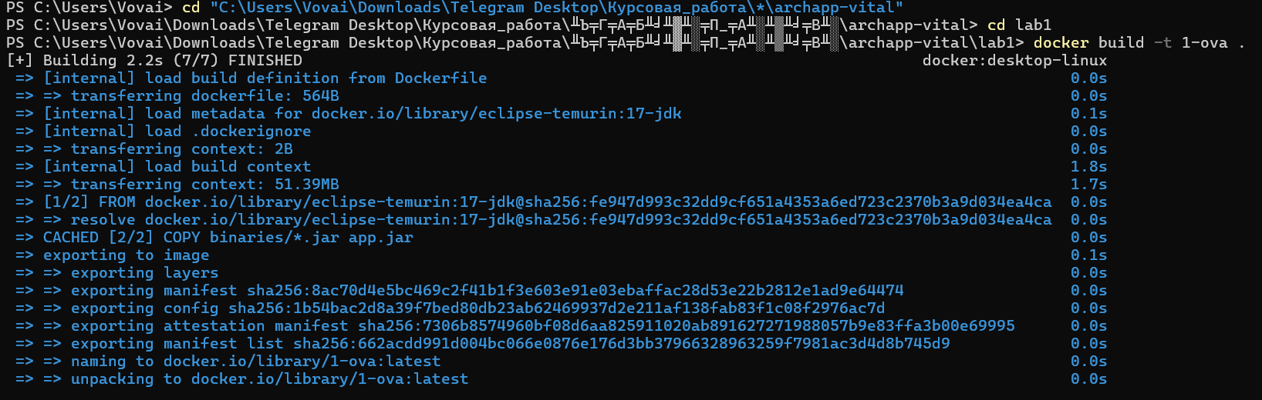
Рисунок 1 – вывод команды docker build (FINISHED) и docker images с образом 1-ova

4. Загрузка образа в Docker Hub
На hub.docker.com создан публичный репозиторий 1-ova. Образ переименован в формат <логин>/<репозиторий>:<тег>, после чего выполнены вход в реестр и отправка образа:
docker image tag 1-ova qqqq1211/1-ova:latest
docker login -u qqqq1211
docker push qqqq1211/1-ova:latest
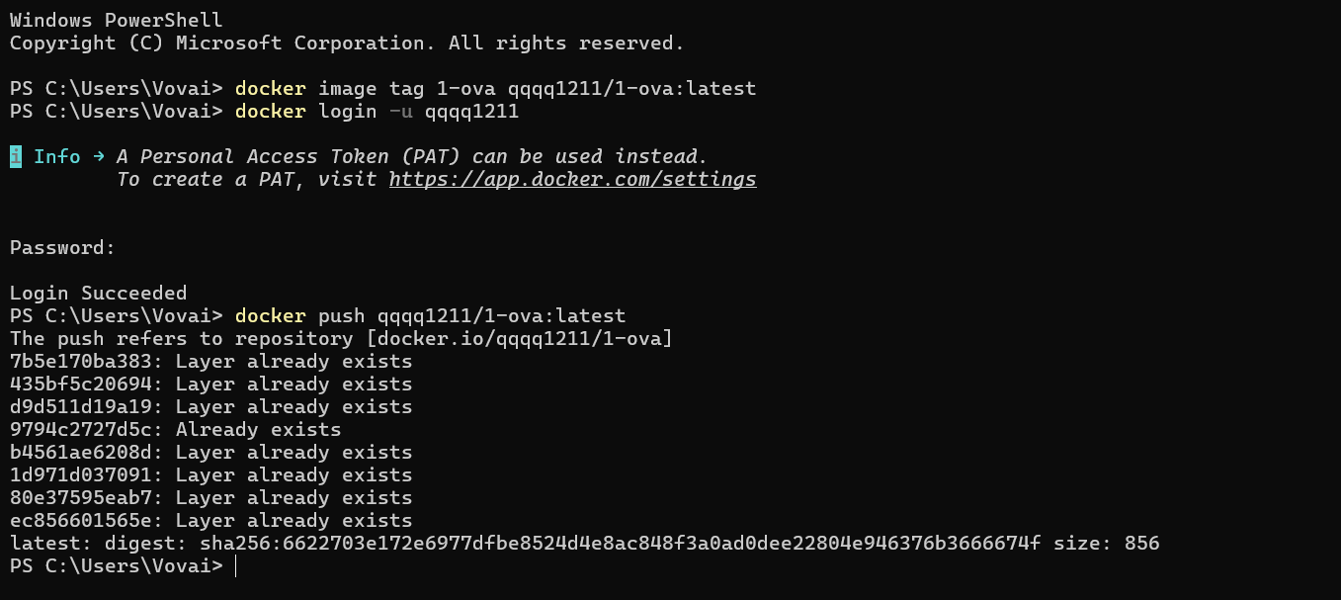
Рисунок 2 – терминал: docker tag, docker login (Login Succeeded) и docker push (latest: digest ...)
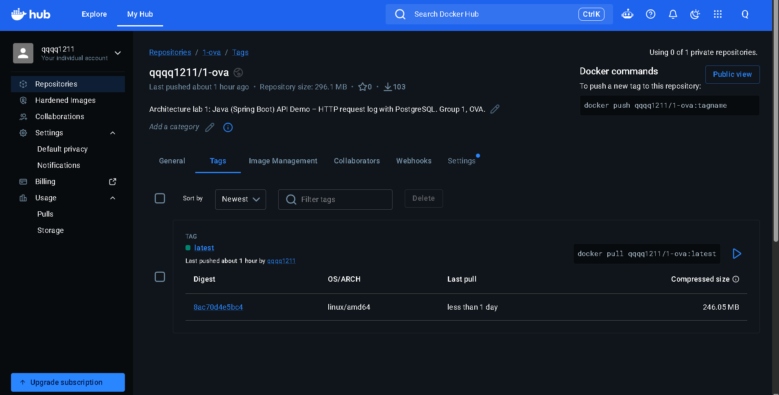
Рисунок 3 – страница репозитория qqqq1211/1-ova на Docker Hub с загруженным тегом latest

5. Конфигурация docker-compose
Содержимое labs/lab1/compose/docker-compose.yaml:
services:
api-demo:
image: qqqq1211/1-ova:latest # <логин Docker Hub>/<группа>-<инициалы>
container_name: api-demo
environment:
# параметры приложения берутся из переменных окружения
SERVER_PORT: "8080"
SPRING_DATASOURCE_URL: "jdbc:postgresql://postgres:5432/default"
SPRING_DATASOURCE_USERNAME: "postgres"
SPRING_DATASOURCE_PASSWORD: "postgres"
ports:
- "8080:8080"
networks:
- lab1-net
depends_on:
- postgres
restart: always

postgres:
image: postgres:13.3
container_name: postgres-lab1
environment:
POSTGRES_DB: "default"
POSTGRES_USER: "postgres"
POSTGRES_PASSWORD: "postgres"
PGDATA: "/var/lib/postgresql/data/pgdata"
ports:
- "8001:5432" # снаружи 8001, внутри сети 5432
volumes:
- pg-data:/var/lib/postgresql/data
networks:
- lab1-net
restart: always

networks:
lab1-net:

volumes:
pg-data:
Описаны два сервиса. api-demo запускается из загруженного в Docker Hub образа, параметры подключения к БД и порт передаются переменными окружения (SPRING_DATASOURCE_*, SERVER_PORT), порт 8080 пробрасывается на хост. postgres поднимает PostgreSQL 13.3: снаружи доступен на порту 8001, внутри сети – на 5432. Оба контейнера подключены к сети lab1-net, поэтому приложение обращается к БД по имени сервиса postgres. Том pg-data сохраняет данные БД между перезапусками, depends_on запускает приложение после БД.

6. Запуск и проверка
cd compose
docker compose up -d
docker compose ps
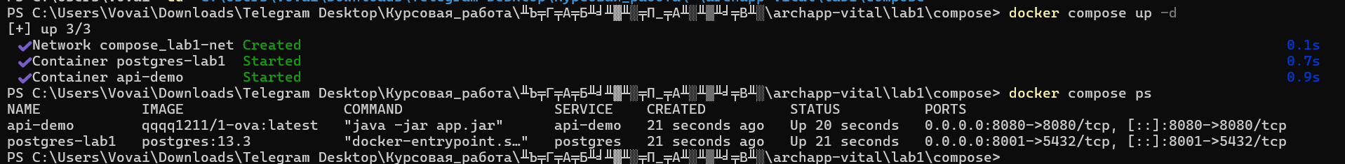
Рисунок 4 – вывод docker compose up -d: сеть и контейнеры postgres-lab1, api-demo запущены (Started)
После запуска в браузере выполнено несколько запросов к http://localhost:8080/api/v1/get – приложение возвращает список запросов, сохранённых в БД:
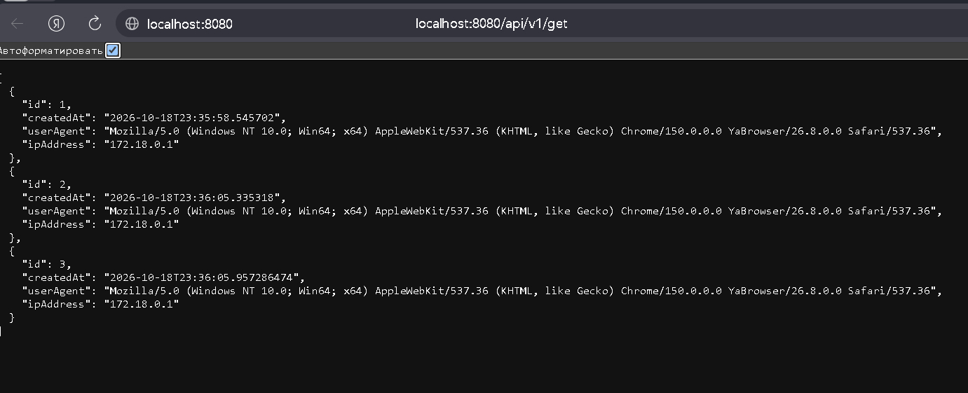
Рисунок 5 – браузер с ответом localhost:8080/api/v1/get (JSON со списком запросов)
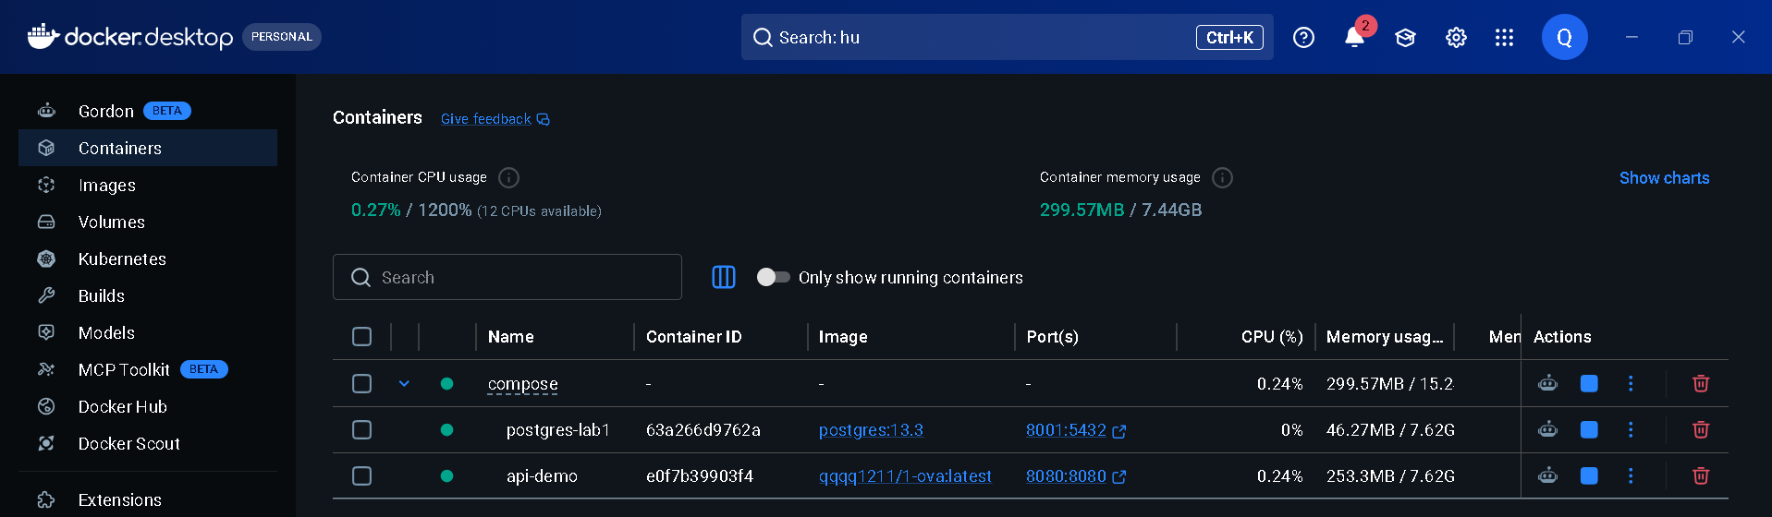
Рисунок 6 – Docker Desktop, вкладка Containers: контейнеры api-demo (8080:8080) и postgres-lab1 (8001:5432) запущены
Дополнительно можно зайти внутрь контейнера с БД и убедиться, что данные записываются:
docker container exec -it postgres-lab1 bash
psql -U postgres -d default -c "\dt"
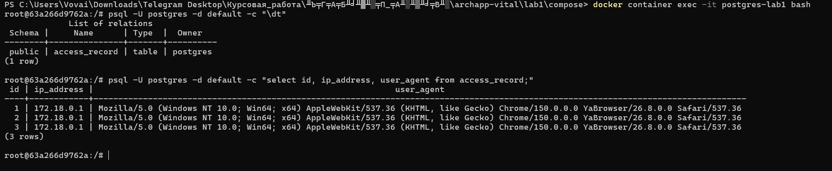
Рисунок 7 – терминал внутри контейнера postgres-lab1 со списком таблиц
Код работы опубликован в репозитории https://github.com/vital2343/archapp (ветка main, папка labs/lab1).

Вывод
В ходе работы написан Dockerfile и собран образ с Java-приложением, образ загружен в публичный репозиторий Docker Hub 1-ova. С помощью docker-compose приложение и PostgreSQL развёрнуты в общей сети, параметры подключения к БД и порт переданы через переменные окружения. Работоспособность подтверждена запросами к /api/v1/get. Получены навыки работы с образами, контейнерами, реестром и Docker Compose.

